**BİNGÖL  
İL MİLLİ EĞİTİM MÜDÜRLÜĞÜ**



BİNGÖL İL MİLLÎ EĞİTİM MÜDÜRLÜĞÜ

TÜRKİYE YÜZYILI MAARİF MODELİ TEMEL EĞİTİM PROGRAMLARI VELİ BİLGİLENDİRME SUNUMU

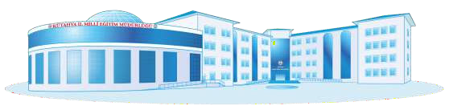



**BİNGÖL  
İL MİLLİ EĞİTİM MÜDÜRLÜĞÜ**

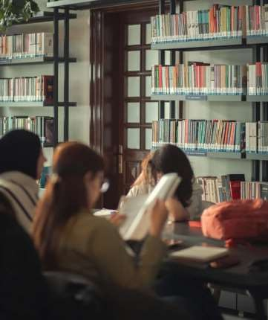**Türkiye Yüzyılı Maarif**

**Modeli Nedir?**

Türkiye Yüzyılı Maarif Modeli, bütün ideolojilerin üstünde millî bir şahsiyetin oluşumuna katkı sağlamak ve millî bilince sahip şahsiyetlerden oluşan bir toplum oluşturabilmek adına ahlaklı, erdemli; milleti ve insanlık için iyi, doğru, faydalı ve güzel olanı yapmayı ideal edinmiş; eleştirel düşünebilen, sorgulayan, araştıran, mesuliyet ve ülkü sahibi; yalnızca medeniyete uyum sağlayan değil etkin olarak medeniyet kurucusu ve geliştiricisi bilge nesilleri hedefler.

2

**BİNGÖL  
İL MİLLİ EĞİTİM MÜDÜRLÜĞÜ**

**Türkiye Yüzyılı Maarif**

**Modeli Nedir?**

Günümüzde eğitim sistemlerinde sadece akademik başarıya odaklanmanın yeterli olmadığı genel olarak kabul edilmektedir. Eğitim, sadece zihinsel gelişimle sınırlı olmayıp, bireyin ruh ve beden sağlığını da kapsayan bütüncül bir yaklaşımı gerektirir. Bu "bedensel-zihinsel bütünlük" olarak adlandırılabilir. Türkiye Yüzyılı Maarif Modeli, öğrencileri yetkin ve erdemli bireyler olarak yetiştirmeyi amaçlayan 10 temel profil özelliğine dayanmaktadır

* Ahlaklı
* Merhametli
* Sağlıklı
* Sorgulayıcı
* Üretken
* Vatansever
* Bilge
* Cesaretli
* Estetik
* İradeli



3

**BİNGÖL  
İL MİLLİ EĞİTİM MÜDÜRLÜĞÜ**



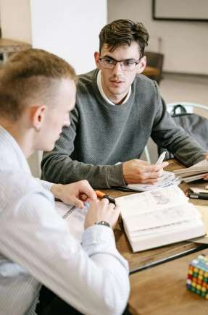**Türkiye Yüzyılı Maarif**

**Modeli Nedir?**

Kısaca tanımlamak gerekirse;

Yeni öğretim modeli, çocukların gelişimini desteklemek ve onları erdemli bireyler olarak yetiştirmek üzerine kurulmuştur.

Bu modelde, bilgi ve değerler bütüncül bir yaklaşımla

öğrencilere sunulur.

4

**BİNGÖL  
İL MİLLİ EĞİTİM MÜDÜRLÜĞÜ**

**Modelin Temel Hedefleri**

Modelin amacı, çocukların:

Eleştirel düşünme ve yaratıcı problem çözme becerilerini geliştirmek.

Milli ve manevi değerleri öğrenmek ve uygulamak.

Dijital okuryazarlık ve hayat boyu öğrenme becerilerine sahip bireyler olmalarını sağlamak.



5

**BİNGÖL  
İL MİLLİ EĞİTİM MÜDÜRLÜĞÜ**



**Becerilerin Geliştirlmesi**

1. **Yüzyıl Becerileri**

Program kapsamında öğrencilerin şu becerileri

gelişecektir:

* + **Karar verme ve problem çözme.**
  + **Eleştirel düşünme ve yaratıcılık.**
  + **Sosyal-duygusal beceriler: iş birliği, empati**

ve liderlik.

6

**BİNGÖL  
İL MİLLİ EĞİTİM MÜDÜRLÜĞÜ**



**Becerilerin Geliştirilmesi**

Beceriler, dört ana kategoriye ayrılmaktadır. Bu kategorilerde yer alan becerilerin alt dallarını şu şekilde açıklayabiliriz:



* **Üst Düzey Düşünme Becerileri**
* **Sosyal-Duygusal Öğrenme Becerileri**
* **Okuryazarlık Becerileri**
* **Alan Becerileri**

7

**BİNGÖL  
İL MİLLİ EĞİTİM MÜDÜRLÜĞÜ**



**Üst Düzey Düşünme**

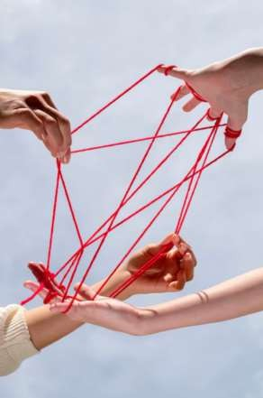

**Becerileri**

Öğrencilerin eleştirel ve yaratıcı düşünme kapasitelerini artırmayı amaçlayan becerilerdir.

**Karar Verme Becerisi**: Alternatifler arasında doğru kararı seçme, olası sonuçları değerlendirme.

**Problem Çözme Becerisi**: Problemleri analiz etme, çözüm yolları üretme ve uygulanabilir çözümler geliştirme.

**Eleştirel Düşünme Becerisi**: Bilgileri sorgulama, mantıklı sonuçlara ulaşma ve argümanları değerlendirme becerisidir

8

**BİNGÖL  
İL MİLLİ EĞİTİM MÜDÜRLÜĞÜ**



**Sosyal-Duygusal Öğrenme**

**Becerileri:**

Sosyal Duygusal Becerilerin Önemi Çocukların hem kendi duygularını anlamaları hem de başkalarıyla sağlıklı iletişim kurmaları teşvik edilir. Empati, sosyal farkındalık ve iş birliği becerileri geliştirilir.

**Benlik Becerileri**: Kendini tanıma, düzenleme ve değerlendirme (öz farkındalık, öz düzenleme, öz yansıtma).

**Sosyal Yaşam Becerileri**: İletişim, iş birliği yapma, sosyal farkındalık.

**Ortak/Birleşik Beceriler**: Uyum sağlama,

esneklik gösterme ve sorumlu karar alma

9

**BİNGÖL  
İL MİLLİ EĞİTİM MÜDÜRLÜĞÜ**

**Okuryazarlık Becerileri**

21. yüzyıl becerileri olarak da adlandırılan okuryazarlık becerileri, çeşitli alanlarda bilgiye ulaşma ve kullanma becerilerini içerir.



**Bilgi Okuryazarlığı**: Bilgiye ulaşma, değerlendirme ve kullanma.

**Dijital Okuryazarlık**: Dijital araçlar kullanarak bilgi edinme, güvenli kullanım sağlama.

**Finansal Okuryazarlık**: Parasal kaynakları etkin yönetme.

**Görsel Okuryazarlık**: Görselleri anlamlandırma, analiz etme.

**Kültür Okuryazarlığı**: Farklı kültürlere saygı duyma ve kültürel farkındalık geliştirme. **Vatandaşlık Okuryazarlığı**: Bireyin hak ve sorumluluklarını bilmesi, aktif vatandaşlık becerileri. **Veri Okuryazarlığı**: Verileri toplama, analiz etme ve doğru sonuçlar çıkarma.

**Sürdürülebilirlik Okuryazarlığı**: Çevresel sürdürülebilirlik için gerekli bilgi ve becerileri edinme.

**Sanat Okuryazarlığı :** Sanatı anlama, değerlendirme ve yorumlama becerisini ifade eder.



10

**BİNGÖL  
İL MİLLİ EĞİTİM MÜDÜRLÜĞÜ**



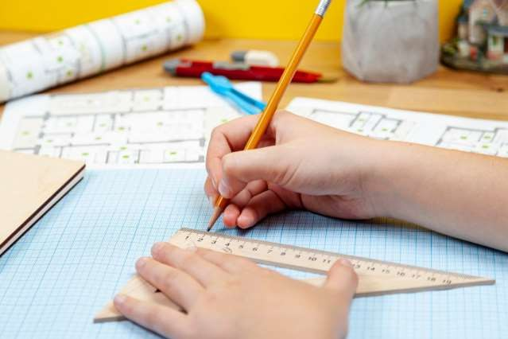**Alan Becerileri**

Bu beceriler, belirli disiplinlere özgü

yetkinlikleri geliştirmeye odaklanır.

**Türkçe Alan Becerileri**: Okuma, yazma, konuşma ve

dinleme becerilerini içerir.

**Matematik Alan Becerileri**: Sayılarla işlem yapma,

problem çözme ve matematiksel düşünme.

**Fen Bilimleri Alan Becerileri**: Bilimsel gözlem yapma,

deneylerle bilgiyi keşfetme.

**Sosyal Bilimler Alan Becerileri**: Zamanı algılama, sosyal

olayları yorumlama ve tarihsel düşünme becerileri.

11

**BİNGÖL  
İL MİLLİ EĞİTİM MÜDÜRLÜĞÜ**



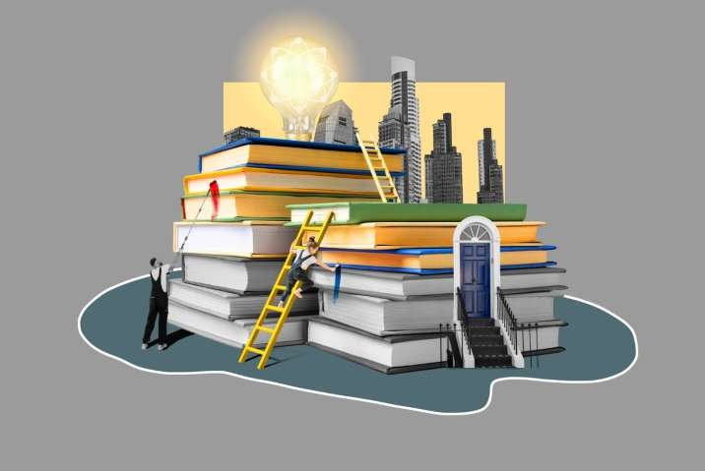**EĞİLİMLER**

Eğilimler konusu Türkiye Yüzyılı Maarif Modeli'nde üç ana başlık altında ele alınmaktadır.

1. **Benlik Eğilimleri**:
2. **Sosyal Eğilimler**:
3. **Entelektüel Eğilimler**:

Bu eğilimlerin her biri, öğrencilerin hem bireysel hem de toplumsal gelişimlerine katkı sağlar ve öğrenme sürecinde onları destekler .

12

**BİNGÖL  
İL MİLLİ EĞİTİM MÜDÜRLÜĞÜ**



**Benlik Eğilimleri**

Bireyin kendi içsel dünyasını ve kişiliğini becerilerine yansıtma kapasitesini ifade eder.

1. **Merak**: Yeni bilgileri keşfetme isteği.
2. **Bağımsızlık**: Kendi başına karar verebilme ve harekete geçme.
3. **Azim ve Kararlılık**: Zorluklara rağmen bir hedefe ulaşma çabası.
4. **Kendine İnanma (Öz Yeterlilik)**: Kendi yeteneklerine güvenme.
5. **Kendine Güvenme (Öz Güven)**: Kişinin kendine duyduğu genel

güven duygusu.

Bu eğilimlerin her biri, öğrencilerin hem bireysel hem de toplumsal

gelişimlerine katkı sağlar ve öğrenme sürecinde onları destekler.

13

**BİNGÖL  
İL MİLLİ EĞİTİM MÜDÜRLÜĞÜ**



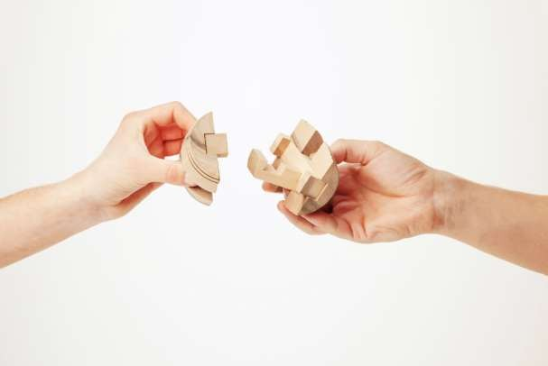**Sosyal Eğilimler**

Bireyin toplumsal etkileşimlerde gösterdiği becerileri tanımlar.

1. **Empati**: Başkalarının duygularını anlama ve onlarla bağ

kurabilme.

1. **Sorumluluk**: Üstlenilen görevleri yerine getirme konusunda

kararlılık.

1. **Girişkenlik**: Sosyal ortamlarda liderlik yapma, fikir öne sürme.
2. **Güven**: İlişkilerde karşılıklı güven kurma yeteneği.
3. **Oyunseverlik**: Eğlenceli aktivitelerle öğrenmeye açık olma.

14

**BİNGÖL  
İL MİLLİ EĞİTİM MÜDÜRLÜĞÜ**



**Entelektüel Eğilimler**

Bireyin düşünsel ve zihinsel becerilerini geliştiren eğilimlerdir.

1. **Uzmanlaşma:** Derinlemesine bilgi edinme ve o alanda yetkin olma.
2. **Odaklanma:** Bir konuya yoğunlaşarak verimli

çalışma.

1. **Yaratıcılık:** Yeni ve orijinal fikirler üretme

yeteneği.

1. **Gerçeği Arama:** Doğru bilgiye ulaşma isteği ve eleştirel düşünme becerisi.
2. **Açık Fikirlilik:** Farklı görüşleri anlama ve kabul

etmeye açık olma.

15

**BİNGÖL  
İL MİLLİ EĞİTİM MÜDÜRLÜĞÜ**

**DEĞERLERİMİZ**

Hayatta başarılı olabilmek için yalnızca akademik başarının yeterli olmadığı günümüzde bir gerçektir. Akademik başarının yanı sıra, öğrencilerin psikolojik dayanıklılıklarını güçlendirecek değerlere de ihtiyaçları vardır. Değerlerin edinimi, toplumsal yaşamda karşılaşılabilecek zorlukların üstesinden gelmek, uzun vadeli hedeflere ulaşmak ve toplumsal huzurun sağlanmasına katkıda bulunmak açısından büyük bir öneme sahiptir.

Değerlerimiz, yirmi alt başlıkta toplanmıştır.

1. Adalet
2. Aile Bütünlüğü
3. Çalışkanlık
4. Dostluk
5. Duyarlılık
6. Dürüstlük
7. Estetik
8. Mahremiyet
9. Merhamet
10. Mütevazılık
11. Özgürlük
12. Sabır
13. Sağlıklı Yaşam
14. Saygı
15. Sevgi
16. Sorumluluk
17. Tasarruf
18. Temizlik
19. Vatanseverlik
20. Yardımseverlik

16

**BİNGÖL  
İL MİLLİ EĞİTİM MÜDÜRLÜĞÜ**



**TÜRKİYE YÜZYILI MAARİF MODELİ’NE GÖRE**

**EĞİTİM ÖĞRETİMDE ROLLER**

Öğretmenlerin Rolü

Öğretmenler, Türkiye Yüzyılı Maarif Modeli’nin eğitim hedeflerini benimseyerek, sadece akademik başarıyı değil, aynı zamanda karakter gelişimi, ahlaki değerler ve toplumsal sorumluluk bilincini de kazandırmalıdır. Öğrencilerin bireysel yeteneklerini ve farklılıklarını göz önünde bulundurarak zenginleştirilmiş eğitim yöntemleri uygulamalıdırlar.

17

**BİNGÖL  
İL MİLLİ EĞİTİM MÜDÜRLÜĞÜ**



**TÜRKİYE YÜZYILI MAARİF MODELİ’NE GÖRE**

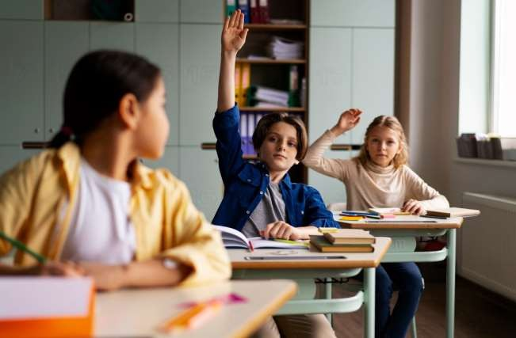**EĞİTİM ÖĞRETİMDE ROLLER**

Öğrencilerin Rolü

Öğrenciler, eğitim süreçlerine aktif katılım sağlamalı ve sorumluluk almalıdır. Türkiye Yüzyılı Maarif Modeli'nde öğrenci merkezli bir eğitim anlayışı benimsenmiştir. Öğrenciler, millî ve manevi değerlerin farkında olarak, bilgi ve becerilerini topluma fayda sağlamak için geliştirmelidir.

18

**BİNGÖL  
İL MİLLİ EĞİTİM MÜDÜRLÜĞÜ**



**TÜRKİYE YÜZYILI MAARİF MODELİ’NE GÖRE**

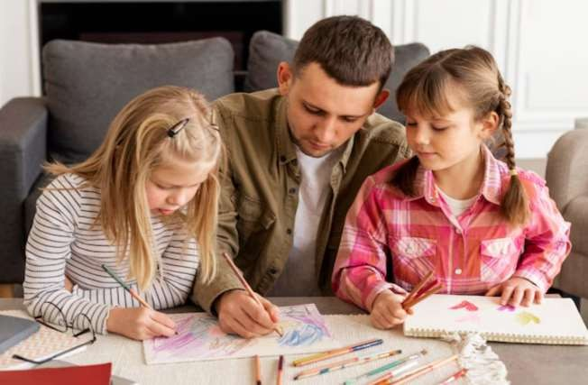**EĞİTİM ÖĞRETİMDE ROLLER**

Velilerin Rolü

Veliler, çocuklarının eğitim sürecine aktif katılım göstermelidir. Çocuklarının öğrenme sürecini takip etmeli ve onların hem okul içinde hem de dışında öğrendikleri becerileri uygulamalarına destek olmalıdır. Aynı zamanda okul tarafından düzenlenen etkinliklere katılarak rol modeli olmalıdırlar.

19

**BİNGÖL  
İL MİLLİ EĞİTİM MÜDÜRLÜĞÜ**



**TÜRKİYE YÜZYILI MAARİF MODELİ’NE GÖRE**

**EĞİTİM ÖĞRETİMDE ROLLER**

Okul Yöneticilerinin Rolü

Okul yöneticileri, öğretmenlerin mesleki gelişimlerini desteklemeli ve bütüncül eğitim anlayışını hayata geçirecek politikalar geliştirmelidir. Aynı zamanda disiplinler arası ilişkileri ve iş birliğini teşvik ederek, okul dışı öğrenme ortamlarını da eğitime entegre edecek şekilde planlama yapmalıdır.

20

**BİNGÖL  
İL MİLLİ EĞİTİM MÜDÜRLÜĞÜ**

**TÜRKİYE YÜZYILI MAARİF MODELİ ÖĞRETİM**

**PROGRAMLARI’NIN DERS BAZINDA TANITIMI**

Türkiye Yüzyılı Maarif Modeli Öğretim Programları Ders Bazında Tanıtımı şu şekilde yapılabilir:

**Türkçe Dersi**

Türkçe dersi, öğrencilerin dört temel dil becerisi (dinleme, okuma, yazma ve konuşma) geliştirmesini amaçlar. Millî ve manevi değerler doğrultusunda, dil bilinci ve estetik değerlerin farkına varmalarını sağlar.

**Fen Bilimleri Dersi**

Fen Bilimleri, bilimsel süreç becerilerini ve eleştirel düşünmeyi teşvik eder. Öğrenciler bilimsel gözlem, deney yapma ve analiz becerilerini geliştirerek doğayı anlamlandırırlar.

**Matematik Dersi**

Matematik dersi, problem çözme ve eleştirel düşünme becerilerini geliştirmeyi hedefler. Öğrenciler, günlük hayatta matematiksel düşünceyi kullanarak işlemleri doğru yapmayı öğrenirler.

**Fen Bilimleri Dersi**

Fen Bilimleri, bilimsel süreç becerilerini ve eleştirel düşünmeyi teşvik eder.

Öğrenciler bilimsel gözlem, deney yapma ve analiz becerilerini geliştirerek doğayı anlamlandırırlar.

**Sosyal Bilgiler Dersi**

Sosyal Bilgiler dersi, tarih, coğrafya ve vatandaşlık konularında öğrencilerin toplumsal bilinç kazanmalarını sağlar. Öğrenciler millî ve kültürel değerleri öğrenir, topluma katkı sağlar.

**Hayat Bilgisi Dersi**

Hayat Bilgisi, öğrencilerin çevrelerini tanımalarını ve günlük hayata dair temel beceriler kazanmalarını amaçlar. Disiplinler arası bir yapıya sahip olan bu ders, öğrencilerin güvenli yaşam becerilerini geliştirir.

**BİNGÖL  
İL MİLLİ EĞİTİM MÜDÜRLÜĞÜ**

**TÜRKİYE YÜZYILI MAARİF MODELİ ÖĞRETİM**

**PROGRAMLARI’NIN DERS BAZINDA TANITIMI**

Türkiye Yüzyılı Maarif Modeli Öğretim Programları Ders Bazında Tanıtımı şu şekilde yapılabilir:

**Din Kültürü ve Ahlak Bilgisi Dersi**

Bu ders, öğrencilerin manevi değerler, dinî bilgi ve ahlaki gelişimlerini destekler. Toplumsal değerlerin ve ahlaki davranışların benimsenmesine katkı sağlar.

**İnsan Hakları, Vatandaşlık ve Demokrasi Dersi**

Bu ders, öğrencilerin hak, özgürlük, eşitlik gibi kavramları anlamalarını ve etkin bir vatandaş olma sorumluluğu kazanmalarını hedefler.

**Beden Eğitimi ve**

**Oyun Dersi**

Beden Eğitimi, öğrencilerin fiziksel gelişimini destekler ve sağlıklı yaşam alışkanlıkları kazandırır. Takım çalışması, oyun ve spor becerilerini geliştirir.

**Görsel Sanatlar Dersi**

Görsel Sanatlar dersi, estetik değerleri ve sanatsal becerileri geliştirmeyi hedefler. Öğrenciler yaratıcı ifade yeteneklerini kullanarak sanatı tanır ve değerlendirir.

**Müzik Dersi**

Müzik dersi, öğrencilerin müziksel ritim, melodi ve performans becerilerini geliştirmelerine yardımcı olur. Sanatsal estetik kazandırır.

**BİNGÖL  
İL MİLLİ EĞİTİM MÜDÜRLÜĞÜ**

**Ölçme ve**

**Değerlendirme**

**Sonuç ve Gelecek**

**Adımlar**

Başarı ve Gelişim Takibi

Öğrencilerin başarısı sadece sınavlarla değil, süreç odaklı değerlendirmelerle takip edilir. Öğrencilerin gelişimi somut kanıtlarla gözlemlenir ve değerlendirilir.

Çocuklarımızın Geleceği İçin İş Birliği

Türkiye Yüzyılı Maarif Modeli, geleceğin başarılı ve erdemli bireylerini yetiştirmek için ailelerin ve öğretmenlerin iş birliğini güçlendirir. Çocuklarımızın başarısı için hep birlikte çalışacağız.

***Velilerin aktif katılımı, çocuklarının hem akademik hem de hayat başarıları için en önemli destektir.***

**BİNGÖL  
İL MİLLİ EĞİTİM MÜDÜRLÜĞÜ**

**

**TEŞEKKÜR EDERİZ**